成 都 理 工 大 学
学士学位论文（设计）文献综述报告
学生姓名：纪帅 | 学号：202206010320 | 专业名称：测控技术与仪器
文献综述题目：面向开发调试的一体化便携测试系统设计
引用文献：中文26篇；英文5 篇；其它语种0篇 |  | 其中期刊：24种；专著6本；其它：2种
引用文献时间跨度： 2010年 ～ 2025年 |  | 指导教师审阅签名：
综述报告正文：
- 研究背景与意义
仪器仪表作为科学研究与工程实践的基础工具，其发展历程始终与科技进步同频共振，深刻映射出人类测量技术的演进轨迹。回顾仪器仪表的发展史，大致可划分为四个阶段。20世纪中叶以前，仪器仪表以模拟指针式设计为主导^{[1][2]}。这一时期的仪表功能相对单一，操作流程繁琐复杂，测量结果高度依赖操作人员的经验判读与视觉分辨能力，测量精度与工作效率均存在明显局限，难以满足日益增长的工业生产与科学研究需求。20世纪70至90年代，随着微处理器技术的逐步成熟与广泛应用，以数字化、自动化为核心特征的智能仪器开始崭露头角。这一阶段，测量技术实现从手动判读到自动处理的质的飞跃，数字显示取代模拟指针，数据采集精度与测量可重复性得到显著提升，仪器的操作便捷性与功能扩展性也有长足进步，标志着仪器仪表正式迈入数字化时代。进入21世纪，嵌入式系统技术日趋成熟，现场可编程门阵列（FPGA）凭借其强大的并行处理能力与灵活的可重构特性，在高速信号采集、实时数据处理等领域得到广泛应用^{[3][4][5]}。与此同时，高性能模数转换器（ADC）的采样率与分辨率不断突破技术瓶颈^{[6]}，为高精度测量奠定硬件基础。这些关键技术的协同发展共同推动仪器仪表向“模块化、可重构”方向演进。在这一阶段，用户可根据实际测量需求灵活配置仪器功能模块，测量系统的场景适应性与功能灵活性大幅增强。当前，在物联网（IoT）、人工智能（AI）及第五代移动通信（5G）等新一代信息技术的深度驱动下^{[7][8][9]}，仪器仪表正经历又一轮深刻的范式变革。通过多功能深度融合、异构数据互联互通以及云边端协同计算，测试测量的工作模式正在被重新定义，从传统的孤立单点测量逐步走向系统化、网络化、智能化的综合诊断与分析，仪器仪表的内涵与外延均得到极大拓展。仪器仪表的演进示意图见下图1-1所示。
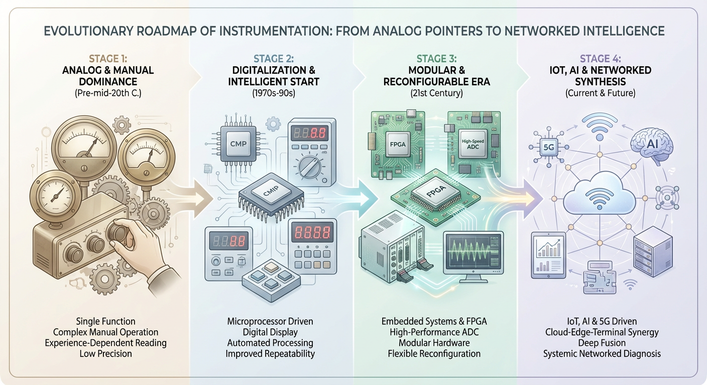
图1-1 仪器仪表发展演进路线图
然而，上述技术愿景与我国仪器仪表产业的现实发展状况之间，仍存在不可忽视的显著落差。从宏观产业格局来看，在当前国家大力推进制造强国、质量强国战略的时代背景下，我国仪器仪表产业长期面临“关键核心技术匮乏”与“高端产品严重依赖进口”的双重困境^{[10]}。根据中国仪器仪表行业协会及相关研究机构的统计数据，我国高端科学仪器的进口依赖度长期维持在较高水平，部分精密测量仪器的国产化率不足20%^{[11]}。尤其在服务于电子产品研发调试、生产线测试、现场维护等应用场景的通用电子测量仪器领域，国内市场长期被是德科技（Keysight Technologies）、泰克科技（Tektronix）、罗德与施瓦茨（Rohde & Schwarz）、安立（Anritsu）等国际知名品牌所主导。这些跨国企业凭借数十年的深厚技术积累、完善的产品生态体系以及强大的品牌影响力，在示波器、频谱分析仪、矢量网络分析仪、任意波形发生器等核心品类中占据绝对优势地位。相比之下，国产仪器的市场份额与技术水平均有较大提升空间，国产替代进程任重而道远。从微观用户体验层面审视，当前通用电子测量仪器的使用模式同样存在诸多亟待解决的痛点问题。广大电子工程师、科研人员、高校师生及电子爱好者在进行电路设计验证、嵌入式系统开发、通信协议调试、故障诊断排查等工作时，往往需要同时配备并携带示波器、任意波形发生器、可编程直流电源、数字万用表、逻辑分析仪等多种专业测量设备。这种传统的分立式仪器配置模式带来一系列突出问题^{[12]}：其一，便携性严重不足，传统台式仪器体积庞大、重量可观，工程师进行现场调试或外出技术支持时负担沉重，机动性受到极大限制；其二，综合成本居高不下，多台专业仪器的采购费用叠加，加之后续的校准维护、软件升级等持续性投入，对于初创企业、中小型研发团队及个人开发者而言构成不小的经济压力；其三，功能分散且操作界面不统一，各品牌、各型号仪器的操作逻辑与界面风格各异，用户需要分别学习掌握，无形中增加学习成本与操作复杂度；其四，数据孤岛现象普遍存在，各仪器独立运行、数据格式各异，测量结果难以实现跨设备的互通共享与关联分析，系统级的综合诊断与数据挖掘面临障碍。上述问题严重制约研发创新效率与现场快速定位解决问题的能力，已成为制约电子测量领域生产力提升的重要瓶颈。与此同时，国家层面的政策支持与产业引导为新一代测试测量仪器的技术创新提供明确方向与有力支撑。国家市场监督管理总局于2023年发布的《关于计量促进仪器仪表产业高质量发展的指导意见》中明确提出，要“研发一批高精度、高效率、集成化、微型化、智能化的通用和专用仪器仪表”，并积极鼓励探索“物联网、人工智能等技术在仪器仪表产业中的创新应用”。《“十四五”国家科技创新规划》同样将高端科学仪器设备列为重点攻关方向，强调要突破一批关键核心技术，提升国产仪器的自主可控能力^{[17]}。在此背景下，开发具有自主知识产权、技术指标先进、性价比突出的新型测试测量仪器，既是响应国家战略号召的应有之义，也是满足市场迫切需求的现实选择。
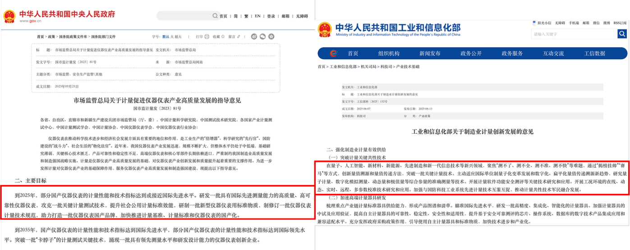
图1-2 国家战略的迫切需求
综上所述，本研究立足于国家战略需求与产业发展痛点，致力于设计并实现一款具备多功能高度集成特征的新型便携式通用测试仪器^{[13][14]}。该系统采用STM32高性能微控制器与ESP32无线通信模块相结合的双核异构架构^{[15][16]}，在单一便携式硬件平台上有机整合信号发生、数据采集、数控电源、无线通信及图形化人机交互等核心功能模块于一体。在信号发生方面，系统基于直接数字频率合成（DDS）技术，支持正弦波、方波、三角波等多种标准波形的可编程输出，满足多样化的激励信号需求；在数据采集方面，系统配备高速ADC，实现对被测信号的实时采样、波形显示与参数分析处理；在电源供给方面，系统集成数控可编程电源电路，采用闭环反馈控制策略，提供稳定可调的电压电流输出，为被测电路提供可靠供电；在通信互联方面，系统支持Wi-Fi无线通信协议，实现测量数据的远程传输与物联网云平台对接，支持数据的云端存储与可视化分析^{[17][31]}；在人机交互方面，系统配备高分辨率MIPI显示屏，提供直观友好的图形化操作界面，降低用户学习成本。通过上述功能模块的深度融合与协同优化，不仅是传统分立式测试设备的系统整合与功能超越，更是推动通用电子测量仪器向智能化、集成化、网络化方向发展的有益探索与创新实践，对于打破国外技术垄断、填补国内市场空白、提升国产仪器核心竞争力具有重要的理论价值与现实意义。

二、 国内外研究现状
2.1 国内研究现状
便携式电子测量仪器作为支撑电路设计验证、嵌入式系统开发与现场故障诊断的重要工具，其设计方法与实现技术始终是学术界与工业界关注的研究热点。近年来，国内学者围绕便携式测量仪器的硬件架构设计、信号采集与处理、多功能集成及物联网应用等方面开展大量富有成效的研究工作，为本设计提供坚实的理论基础与技术参考。在便携式示波器与数据采集系统设计方面，狄飞^{[18]}提出一种基于FPGA与STM32协同工作的手持式数字示波器设计方案。该方案充分发挥FPGA在并行计算方面的架构优势，将其用于高速模拟信号的实时采集与数字预处理任务，而STM32微控制器则承担人机交互界面管理、参数配置与系统整体协调控制职能。通过合理的软硬件任务划分与总线通信设计，实现有限硬件资源的优化配置与各功能模块的高效协同运作。徐建清等^{[19]}针对水声信号处理等领域多通道信号同步采集的实际需求，设计基于Xilinx ZYNQ异构计算平台的便携式多通道数据采集系统。该研究充分利用ZYNQ芯片集成ARM Cortex-A9双核处理器与FPGA可编程逻辑资源的独特架构优势，在FPGA可编程逻辑端实现多通道信号的高速同步采集、数字滤波与实时预处理，在ARM处理器端完成复杂数据后处理算法、大容量存储管理与用户图形化交互等功能，成功验证软硬件协同的异构计算平台在便携式精密测量仪器中的应用可行性与综合性能优势。屠晓伟等^{[22]}设计一套基于STM32微控制器和USB 2.0高速接口的多通道数据采集系统，系统研究STM32系列芯片内置12位逐次逼近型ADC模块的多通道扫描采样配置方法，包括采样时间优化、转换序列配置、触发源选择等关键参数的设置策略。同时，该研究提出基于DMA控制器的高效数据传输方案，实现ADC采样数据到内存缓冲区的自动搬运，降低CPU在数据传输过程中的负载占用率，使处理器能够专注于数据处理与用户交互等高层任务，其ADC外设配置方案与DMA数据流处理方法可直接应用于本设计的示波器采样模块开发。张浩博[26]聚焦于电子元器件测试与电路调试中的高精度电学参数测量需求，设计并实现一款四通道高精度数字万用表系统。该研究深入探讨多通道并行测量场景下的精度保证机制、通道间电气隔离技术以及共模干扰抑制方法，提出基于软件校准的多点线性化补偿算法，有效提升测量准确度与长期稳定性，其研究成果为本设计中万用表模块的多量程高精度测量功能实现提供重要的技术借鉴。直接数字频率合成（DDS）技术凭借其频率分辨率高、频率切换速度快、输出相位连续可控、全数字化编程配置等突出优点，已成为现代任意波形信号发生器的主流实现技术。张雅珍等^{[20]}设计一款基于ADI公司AD9833可编程波形发生芯片的信号发生器系统，系统分析AD9833芯片的内部功能架构与数字信号处理原理，详细阐述SPI串行总线通信时序规范与频率/相位寄存器的配置方法，实现正弦波、三角波、方波等多种标准波形的可编程输出功能，并对输出信号的频率精度与波形质量进行测试验证，其芯片选型依据与底层驱动程序开发经验为本设计中DDS信号发生器模块的硬件设计与软件实现提供参考。沈辉等^{[21]}针对DDS技术的核心原理与工程实现中的关键问题开展深入系统的研究，重点分析DDS输出频谱中杂散分量与谐波失真的产生机理，指出相位截断误差与DAC量化噪声是影响输出信号频谱纯度的主要因素，并提出基于多级低通滤波与查找表预失真补偿的优化方案。稳定可调的电源输出是电子测试系统的核心功能之一，直接影响被测电路的工作状态与测量结果的准确性。柳彦钊^{[23]}针对实验室与生产测试中对可编程电源的迫切需求，研究基于STM32平台的数控开关电源设计与实现方案。该研究采用DAC模块输出设定参考电压、ADC模块实时采样输出反馈电压的双闭环数字控制架构，通过PID算法实现输出电压的闭环调节，并分析恒压（CV）与恒流（CC）两种工作模式之间的切换控制与过流过压保护机制，为本设计中数控电源模块的电压外环与电流内环双环级联反馈控制系统设计提供理论指导与工程实践参考。物联网技术的蓬勃发展为传统测量仪器的网络化、远程化、智能化升级开辟全新的技术途径。张睿翔^{[25]}设计并实现一套基于中国移动OneNET物联网开放平台的设备管理系统，研究嵌入式终端设备接入云平台的认证鉴权机制、JSON格式数据点上报规范、云端时序数据库存储策略以及基于ECharts的Web端数据可视化呈现技术等关键环节，构建完整的设备管理与数据监控原型系统，为本设计中OneNET云平台的HTTP接入方案提供参考。丁依等^{[24]}创新性地设计基于ESP32嵌入式Web服务器的手机化智能仪表系统，充分利用ESP32芯片集成的WiFi无线通信功能，在资源受限的嵌入式平台上构建轻量级HTTP Web服务器，用户可通过智能手机、平板电脑等移动终端的标准浏览器直接访问仪表测量界面并实时查看测量数据，无需下载安装专用客户端APP，极大提升使用便捷性与跨平台兼容性，为本设计选用ESP32作为无线通信模块提供有力支撑。田英明等^{[27]}从产业发展的宏观视角，分析自动化仪表向网络化、数字化、智能化方向演进的技术发展趋势与工程实践路径，结合典型应用案例深入探讨工业物联网、边缘计算、人工智能等新兴技术与传统仪表产业融合发展的模式与挑战，明确指出多功能深度集成、云边端协同、数据智能分析将成为未来仪表技术发展的核心方向，该研究为本设计的整体架构规划、功能模块定义与技术路线选择提供宏观层面的战略指导。
2.2 国外研究现状
在国际学术界与工业界，围绕物联网数据采集系统、云平台集成应用及无线通信技术的研究同样十分活跃，相关研究成果在系统架构设计、通信协议实现、平台稳定性验证等方面为本设计提供有益的技术参考与应用启示。在物联网云平台与嵌入式系统集成应用方面，Zhenglin J等^{[30]}研究基于STM32微控制器和OneNET物联网云平台的分布式气象环境监测系统。该研究详细阐述STM32嵌入式终端与OneNET云平台之间的数据通信协议栈设计与软件接口实现方法，包括HTTP协议的请求构造与响应解析、设备鉴权Token的生成与管理、数据点的JSON序列化封装与批量上传等，并通过实际部署运行验证系统的长期稳定性与数据传输的可靠性，为理解嵌入式边缘设备与云端服务平台的交互机制提供技术参考，其通信协议实现方法可直接借鉴于本设计的云平台数据上传模块。Lin J等^{[32]}设计一套基于OneNET平台的智能环境监测系统，研究从前端多类型传感器数据采集、边缘节点本地预处理与缓存、WiFi无线数据上传、云端数据存储与分析处理到Web端远程监控与异常告警的技术实现方案，构建出功能完备的端到端物联网应用原型系统，并对系统响应延迟、数据完整性、网络断线重连等性能指标进行测试评估，为本设计的云端数据管理架构与远程监控功能开发提供可直接参考的成熟应用案例。在ESP32平台的物联网创新应用研究方面，国外学者开展大量前沿探索性工作，充分挖掘了平台在复杂应用场景中的技术潜力。Bustomi A M等[28]研究基于ESP32的智能温室物联网监控系统，实现温度、相对湿度、光照强度、土壤含水量等多种环境参数的自动化实时监测与PID闭环控制功能。Almeida A D等[29]针对偏远地区或基础设施匮乏场景下的远距离低功耗无线通信需求，创新性地研究基于ESP32的无网关LoRa Mesh自组织网络设计方案。该研究摒弃传统LoRaWAN架构中对集中式网关的依赖，提出基于泛洪路由的分布式Mesh组网协议，设计网络拓扑动态发现与重构机制以及链路故障自动检测与自愈恢复算法，增强网络的鲁棒性与容错能力。研究团队通过大量室外实地实验，对网络有效覆盖范围、端到端数据传输延迟、多跳场景下的丢包率、网络自愈收敛时间等性能指标进行测试评估，展示ESP32平台在LoRa等低功耗广域网（LPWAN）无线通信领域的扩展应用能力，表明ESP32不仅适用于WiFi近距离通信，还可扩展至更广泛的无线通信应用场景。上述国外研究成果充分表明，ESP32作为一款由乐鑫科技推出的高集成度物联网芯片，已在智能家居、环境监测、工业物联网、可穿戴设备等众多领域得到广泛应用，成为当前物联网终端设备开发的主流平台选择之一。其技术成熟度与生态完善程度为本设计选用ESP32作为无线通信与云平台接入模块提供充分的技术支撑。

三、 评述
综上所述，国内外学者在便携式测量仪器设计、DDS信号发生技术、高速数据采集系统、数控电源拓扑与控制策略、物联网云平台接入等多个技术领域已开展大量深入系统的研究工作，积累丰硕的理论成果与宝贵的工程实践经验，然而，通过对现有文献的系统梳理与深入分析可以发现，当前研究工作普遍存在以下局限性：其一，功能单一化倾向明显，现有研究成果多聚焦于单一功能模块的独立设计与局部性能优化，如单独的示波器设计、独立的信号发生器实现或专用的数控电源开发，各功能模块之间缺乏有机整合与协同设计；其二，系统集成度不足，尚未形成面向嵌入式系统开发调试全流程需求的多功能一体化集成解决方案，工程师在实际工作中仍需同时配备多台独立仪器设备；其三，网络化程度有限，部分研究虽涉及物联网技术应用，但多停留在简单的数据上传层面，缺乏对云端数据存储、远程访问、可视化分析等完整功能链路的深度整合；其四，便携性与功能性难以兼顾，高性能测量仪器往往体积较大，而便携式设备又常常在功能完备性上不足。
展望未来，随着嵌入式处理器性能的持续提升、物联网技术的日益成熟以及用户对便携化、智能化测试工具需求的不断增长，多功能集成、云端互联、智能分析将成为便携式测试仪器发展的重要方向。特别是在“万物互联”的时代背景下，测量仪器与云平台的深度融合将为测试数据的远程管理、历史追溯、智能诊断提供全新可能。

参考文献
- 钱玉宝，王紫涵，邱腾煌. 指针式仪表读数识别的研究现状与发展[J]. 电子测量技术，2024，47(8)：1-10.
- 马波，蔡伟东，郑凡帆. 先验知识指导生成虚拟样本在指针式仪表识别上的应用[J]. 计算机辅助设计与图形学学报，2019，31(12)：1-8.
- 李德明，胡君辉. 基于FPGA的脉冲信号参数测量系统设计[J]. 实验技术与管理，2019，36(12)：1-8.
- 王爽，胡冬旭. 基于FPGA的分布式测控装置设计与应用[J]. 国外电子测量技术，2015，34(8)：1-6.
- 石勇，陈宝，蒲永材. 基于FPGA的自适应信号采集系统[J]. 兵工自动化，2020，39(5)：1-8.
- 杨奥，向星岩，王刚，陈伟. 基于改进型等精度测量的高精度频率测量系统设计及应用[J]. 计算机测量与控制，2024，32(5)：45-52.
- 黄彦钦，余浩，尹钧毅，孟国栋，成永红. 电力物联网数据传输方案：现状与基于5G技术的展望[J]. 电工技术学报，2021，36(11)：1250-1263.
- 杨毅宇，周威，赵尚儒，刘聪，张宇辉. 物联网安全研究综述：威胁、检测与防御[J]. 计算机研究与发展，2021，58(9)：1-15.
- 郭斌，刘思聪，刘琰，李志刚，於志文，周兴社. 智能物联网：概念、体系架构与关键技术[J]. 计算机学报，2023，46(9)：1-20.
- 崔远驰，张嵩，唐晗，陈付波，陈雨晴. 中国仪器产业发展：现状、挑战及展望[J]. 光学精密工程，2024，32(1)：1-15.
- 杨丽，岳琦，类淑霞，王晋. 我国大型质谱仪器发展现状与展望[J]. 实验技术与管理，2024，41(7)：1-12.
- 汪晓东. 浅谈"智能制造"背景下中国测试测量仪器行业的发展策略与路径[J]. 国外电子测量技术，2017，36(1)：1-8.
- 张玢，郑春红，刘克迁. 多功能测试设备的集成设计与可靠性分析[J]. 工程技术前沿，2025，1(1)：1-10.
- 柳颖，宗长龙，周婷. 便携式无线电综合测试系统设计[J]. 计算机测量与控制，2022，30(8)：156-162.
- 余钱程，管延敏，黄温赟，韦龙，虞嘉晨. 基于STM32与树莓派的养殖水质监测无人艇系统研究[J]. 渔业现代化，2023，50(5)：5-15.
- 张轩. 配电柜智能监控系统嵌入式设计方法研究[J]. 工程与技术创新，2025，1(1)：1-10.
- 袁勇，张燕勤，付国春，李俊峰，骆锋生. 新时期新质生产力赋能科学仪器"国产替代"[J]. 实验技术与管理，2024，41(9)：1-10.
- 狄飞.基于FPGA与STM32的手持式数字示波器设计[D].西南科技大学,2018.
- 徐建清,吴长瑞,蒋景红.基于ZYNQ的便携式多通道采集系统设计与实现[C]//中国声学学会.2019年全国声学大会论文集.中国科学院先进水下信息技术重点实验室中国科学院声学研究所;,2019:237-238.
- 张雅珍,魏榕山.基于AD9833的信号发生器设计与实现[J].中国仪器仪表,2010,(03):60-62+70.
- 沈辉,薛兵,唐朝阳,等.基于DDS技术的信号发生器设计[J].电子测量技术,2020,43(20):160-164.DOI:10.19651/j.cnki.emt.2004758.
- 屠晓伟,俞润超,杨庆华.基于STM32和USB的多通道数据采集系统设计与实现[J].自动化仪表,2020,41(05):84-87.DOI:10.16086/j.cnki.issn1000-0380.2019070042.
- 柳彦钊.基于STM32的数控开关电源设计[D].西安科技大学,2019.
- 丁依,何岭松.基于ESP32嵌入式Web服务器的手机化仪表设计[J].电子技术应用, 2025,51(11):
107-115.DOI:10.16157/j.issn.0258-7998.256290.
- 张睿翔.基于OneNET的物联网设备管理系统设计与实现[D].重庆邮电大学,2018.DOI:10.27675/d.cnki.gcydx.2018.000295.
- 张浩博.四通道高精度数字万用表设计与实现[D].电子科技大学,2025.DOI:10.27005/d.cnki.gdzku.2025.001637.
- 田英明,高帆,杨志敏.自动化仪表网络化、数字化、智能化的探索与实践[J].自动化仪表,2025,46(11):106-113.DOI:10.16086/j.cnki.issn1000-0380.2025070235.
- Bustomi A M ,Riauwindu Q ,Suhiyar I A , et al. Smart greenhouse based ESP32 with IoT system for automatic monitoring and control[J].Journal of Physics: Conference Series,2025,3132(1):012007-012007.DOI:10.1088/1742-6596/3132/1/012007.
- Almeida A D ,Altamirano C J ,Cañizares R M , et al. Gateway-Free LoRa Mesh on ESP32: Design, Self-Healing Mechanisms, and Empirical Performance.[J].Sensors (Basel, Switzerland),2025,25(19):6036-6036.DOI:10.3390/S25196036.
- Zhenglin J ,Ren B . Weather monitoring system based on STM32 and OneNet Internet of Things platform[J].Journal of Physics: Conference Series,2021,1820(1):012150-.DOI:10.1088/1742-6596/1820/1/012150.
- Design and Research of Infusion Monitoring System Based on OneNET Platform[J].2020,440(5):
- Lin J ,Yuping M . Design and implementation of intelligent environment monitoring system based on OneNET platform[J].E3S Web of Conferences,2020,16502018.DOI:10.1051/e3sconf/202016502018.

